**Perbedaan antara API, REST API, dan RESTful API**

# Apa itu Web API?

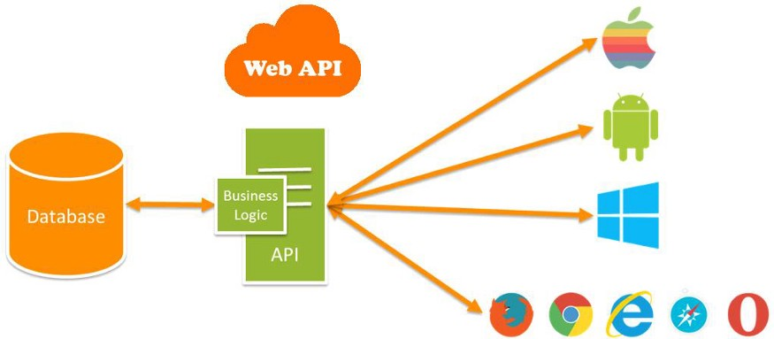

API adalah singkatan dari Application Programming Interface yaitu sebuah software yang memungkinkan para developer untuk mengintegrasikan dan mengizinkan dua aplikasi yang berbeda secara bersamaan untuk saling terhubung satu sama lain..

Tujuan penggunaan dari API adalah untuk saling berbagi data antar aplikasi yang berbeda tersebut, Tujuan penggunaan API lainnya yaitu untuk mempercepat proses pengembangan aplikasi dengan cara menyediakan sebuah function yang terpisah sehingga para developer tidak perlu lagi membuat fitur yang serupa.

Istilah “API” sebetulnya tidak ada hubungannya dengan hal-hal yang berkaitan dengan web, karena istilah tersebut sudah ada sebelum web. Hal Ini semacam dikooptasi yang berarti “pemanggilan web service”. Tapi secara tradisional, Pengertian API bukan seperti itu. Tapi lebih berkaitan dengan fungsi-fungsi yang disediakan oleh Sistem Operasi.

**Perbedaan antara API, REST API, dan RESTful API**

Sesuai penjelasan diatas jika **API** adalah sebuah software yang mengintegrasikan antara aplikasi yang kita buat dengan aplikasi yang lain. Tujuan pembuatannya yaitu untuk saling berbagi data antar aplikasi yang sudah diintegrasikan tersebut.

Sedangkan **REST API** merupakan salah satu dari desain arsitektur yang terdapat di dalam API itu sendiri. Dan cara kerja dari **RESTful API** yaitu REST client akan Melakukan akses pada data/resource pada REST server dimana masing-masing resource. Atau data/resource tersebut akan dibedakan oleh sebuah global ID atau URIs (Universal Resource Identifiers).

Jadi, Nantinya data yang diberikan oleh REST server itu bisa berupa format text, JSON atau XML. Dan saat ini format yang paling populer dan paling banyak digunakan adalah format JSON.

**Adapun metode HTTP yang secara umum dipakai dalam REST api adalah:**

* GET, berfungsi untuk membaca data/resource dari REST server
* POST, berfungsi untuk membuat sebuah data/resource baru di REST server
* PUT, berfungsi untuk memperbaharui data/resource di REST server
* DELETE, berfungsi untuk menghapus data/resource dari REST serve
* OPTIONS, berfungsi untuk mendapatkan operasi yang disupport pada resource dari REST server.

**Fitur pada Web API**

Banyak sekali Fitur yang bisa kamu gunakan saat memanfaatkan Web API dalam mengembangkan aplikasi kamu, Software ini akan membantu kamu dalam mempercepat development aplikasi kamu. Apa saja fitur yang tersedia :

1. Mendukung fungsi CRUD yang bekerja melalui HTTP protocol dengan melalui method GET, POST, PUT dan DELETE
2. Memiliki response Accept Header dan HTTP status code
3. Mendukung banyak format teks, Seperti JSON, XML atau format apapun yang kamu inginkan, Akan tetapi kebanyakan digunakan ke dalam format JSON. Kamu juga bisa menggunakan MediaTypeFormatter untuk melakukan kustom.
4. Mendukung fitur MVC seperti routing, controllers, action results, filter, model, IOC container, dll.
5. Web API dapat berjalan di Apache atau web server lainnya yang didukung sesuai bahasa pemrograman yang digunakan.
6. Dukungan otomatis untuk OData. Oleh karena itu dengan menempatkan atribut [Queryable] baru pada metode pengontrol yang mengembalikan IQueryable, klien dapat menggunakan metode untuk komposisi query OData.

**Kenapa Kamu Harus Menggunakan Web API**

Berikut alasan mengapa memilih Web API :

1. Web API bersifat Open Source
2. Saat kamu membutuhkan Web Service dan tidak perlu SOAP, maka ASP.NET Web API adalah solusi dan pilihan terbaik.
3. Web API dapat digunakan untuk membangun Layanan HTTP sederhana, non-SOAP di atas WCF message pipeline.
4. Konfigurasi yang mudah dan tidak seperti pada layanan WCF REST.
5. Pembuatan Service dengan API Web cukup sederhana, Berbeda dengan Layanan WCF REST, pembuatan service menjadi cukup sulit.
6. Berdasarkan HTTP sehingga mudah untuk didefinisikan, mengekspos dan mengkonsumsi dengan cara RESTful.
7. Berdasarkan arsitektur RESTful yang ringan dan bagus untuk perangkat yang memiliki bandwidth terbatas seperti ponsel pintar.